Združenie pestovateľov obilnín
Záhradnícka 21, SK-811 07 Bratislava 1, Slovensko
Informácie o trhu s obilninami v SR a EÚ: 06.09. 2013
- Burza MATIF Paríž - futures k 6.9. ● Chicago CBOT k 5.9.
Repka olejka: 382,75 €/t ↑ (nov.´13) Pšenica: 174,60 €/t - (sept.´13)
Pšenica potravinárska: 187,75 €/t ↑ (nov.´13) Kukurica: 136,24 €/t ↓
Kukurica: 171,50 €/t ↑ (nov.´13) Zdroj: www.cmegroup.com
Jačmeň sladov.: 206,00 €/t ↑ (nov.´13)
- Londýn - futures k 6.9.
Pšenica kŕmna: 184,50 €/t ↑ (nov.´13) Zdroj: Euronext.liffe Paris
- Budapešť – futures k 6.9.: Zdroj: www.bse.hu
Pšenica potrav.: 158,10 €/t (dec.´13) Repka: 363,82 €/t (mar.´14)
Slnečnica: 294,36 €/t ↑ (okt.´13) Kukurica: 144,86 €/t ↓ (nov.´13)
- Komoditná burza Bratislava – k 6.9. 2013: Zdroj: www.kbb.sk
ECB www.nbs.sk:
USD 1,3202 ↑
GBP 0,8431 ↓
HUF 302,35 ↑
Pšenica: 158,00 €/t ↑ Kukurica: 140,17 €/t ↑
- Arimex Bratislava, spol. s r.o.: Zdroj: www.arimex.sk
Streda 14.8. = 366,00 €/t; Štvrtok 15.8. = 370,50 €/t (repka-aug.´13)
- Ceny obilnín na vnútornom trhu EÚ (v €/t) k 5.9. 2013:
Reprezentatívne  trhy EÚ | pšenica |  | jačmeň |  | kukurica
Reprezentatívne  trhy EÚ | potravinárska | kŕmna | sladovnícky | kŕmny | kŕmna
DE Hamburg | ↑ 196,50 | ↑ 191,00 | Mannheim ↑ 202,50 | ↑ 179,00 | D ↑ 236,00
FR Rouen | ↑ 191,86 | - | ↑ 199,86 | ↑ 179,86 | -
NL Nederland | - | ↑ 189,00 | - | ↑ 181,00 | ↓ 207,00
BE Brusel | S ↑ 194,00 | S ↑ 187,00 | - | S ↑ 183,00 | S ↑ 223,00
UK Londýn | S 197,41 | FOB ↑183,35 | - | ↑ 168,12 | -
ES Barcelona | ↑ 207,00 | - | Navarra 174,00 | Segovia ↑ 166,00 | ↓ 220,00
IT Milano | 206,50 | - | - | 209,00 | 210,50
PT Lisabon | Alantejo 220,00 | ↑ 195,00 | - | 195,00 | ↓ 210,00
AT Viedeň | - | - | - | 168,50 | -
HU Budapešť | 154,49 | 157,81 | - | 164,79 | 146,18
CZ Praha (dod.) | ↓ 177,25 | ↑ 157,88 | 211,72 | ↓ 149,40 | -
PL Zachodni | ↑ 167,99 | ↑ 175,82 | ↑ 184,33 | ↑ 164,01 | ↓ 192,75
RO Constanta | FOB 185,02 | Mutenia ↑ 169,44 | Banat 146,66 | FOB 192,39 | FOB 209,81
SL Ljubljana | ↓ 195,78 | - | - | - | ↓ 212,07
SK Bratislava | ↓ 137,75 | ↑ 132,84 | - | ↑ 137,79 | -
Zdroj: Európska Komisia (vyznačené sú najvyššie sumy). Značky D - „delivered“ = dodané, S = „silo“, FOB = „free on board“ – naložené na loď, GEX – „grains exchange quotation“ – kvotácia na burze.
Tvrdá pšenica: Cordoba (ES): 243,00; La Pallice (FR): 270,36; Milano (IT): 297,50 €/t; Viedeň: 249,00 €/t;
Raž potrav.: Praha(CZ): 150,88 €/t; Hamburg (DE): 152,00 €/t.

Čítajte ďalej: aktuálne ceny na Slovensku...
Tel. 034/6215621 | Mobil 0910/229 342 | Fax 02/555 64 800 | Vladka808@gmail.com
IČO 30851386 | DIČ 2021926599 | Účet 6624154005/1111 |  | www.obilninari.sk
Združenie pestovateľov obilnín
Záhradnícka 21, SK-811 07 Bratislava 1, Slovensko
Ceny obilnín na Slovensku
Vysvetlivky:
ZSL – Západoslovenský kraj;
SSL – Stredoslovenský kraj;
VSL – Východoslovenský kraj.

Pšenica – potravinárska
triedy kvality E, A, B
(STN 46 1100-2);
Kr. – kŕmna (STN 46 1200-2)

Jačmeň – Sl. – sladovnícky
(STN 46 1100-5) ;
Kr. – kŕmny (STN 46 1200-3);

Kukurica kŕmna
(STN 46 1200-6)
k 35.- 36.týždňu 2013 (v Euro/t)
Pšenica letná - potravinárska / kŕmna
Q | ZSL | SSL | VSL
E | 145 - 150 | 145 - 150 | 140
A | 135 - 145 | 145 - 150 | 140
B | 130 | 145 - 150 | 140
Kr. | - | 100 - 120 | 130
Jačmeň sladovnícky / kŕmny
Q | ZSL | SSL | VSL
Sl. | 195 | - | 200
Kr. | - | 120 | -
Kukurica na zrno, kŕmna
ZSL | SSL | VSL
150 | - | -
Zdroje informácií: Ing. Urminský, Ing. Oravec, Ing. Papp (ZSL); Ing. Slocik (SSL); Ing. Krajanec, (VSL).
- Svetové ceny obilnín – vývoj ku koncu augusta 2013 (v USD/t)
Vysvetlivky:
Wheat Black Sea Milling – pšenica potravinárska z obl. Čierne more = 255 $
Wheat US SRW Gulf – pšenica mäkká v Mex. zálive = 272 $
Wheat France Class 1 Rouen – pšenica 1.triedy v prístave = 261 $
Maize US 3YC Gulf – kukurica v Mexickom zálive = 238 $
Barley FR Dlvd Rouen feed – jačmeň kŕmny dodaný do Rouen = 244 $
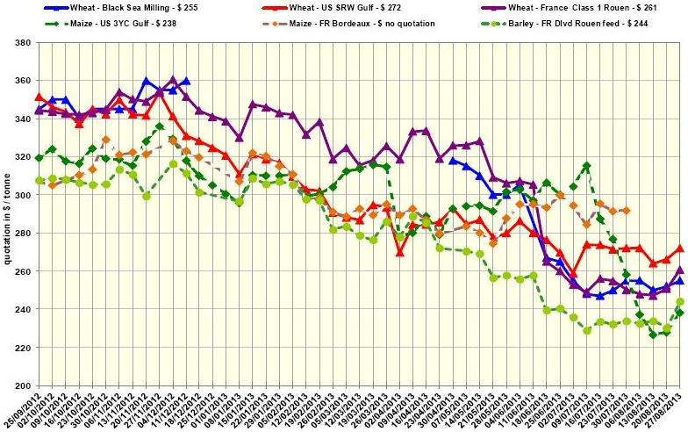
Zdroj: Európska Komisia

Spracovala: Ing. V. Debnárová, tajomník ZPO.
Tel. 034/6215621 | Mobil 0910/229 342 | Fax 02/555 64 800 | Vladka808@gmail.com
IČO 30851386 | DIČ 2021926599 | Účet 6624154005/1111 |  | www.obilninari.sk

